Что такое ТЕХ?

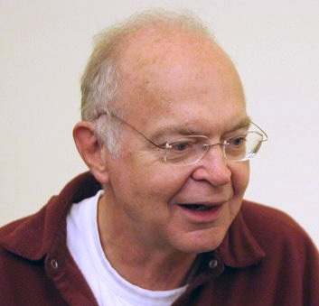 ТЕХ (обычным текстом — TeX; произносится «тех») — система компьютерной вёрстки, разработанная американским профессором информатики Дональдом Кнутом [1]. Многие считают ТЕХ лучшим способом для набора сложных математических формул. В частности, благодаря этим возможностям, ТЕХ популярен в академических кругах, особенно среди математиков и физиков.

Название произносится как «тех» (от греч. τεχνη — «искусство», «мастерство»). В написании буква E опущена ниже T и X. Внутри самого TeX’а название форматируется как ТЕХ.

Дональд Кнут

Обычно используются расширения стандартного ТЕХ’а (наборы шаблонов, стилей и т. д): LaTeX (произносится «латех» или «лейтех») и AMS-TeX. При использовании пакета расширения LaTeX можно превратить разросшуюся статью в книгу изменением одного слова в исходном файле, вставлять оглавление одной командой, не задумываться о нумерации разделов, теорем, рисунков.

Исходный документ системы ТЕХ – это обычный текстовые файлы (формата «только текст»), который можно набирать в любом текстовом редакторе. Формулы тоже записываются в тестовом виде, например, формула для вычисления корней квадратного уравнения

$$x=\frac{-b±\sqrt{b^{2}-4ac}}{2a}$$

в пакете LaТЕХ оформляется в виде

**$$**

**x_{1,2}=\frac{-b\pm\sqrt{b^2-4ac}}{2a}**

**$$**

Набранный таким образом файл затем компилируется в формат DVI (DeVice Independent, независимый от устройства), который можно просматривать на экране с помощью специальных программ-просмотрщиков. После этого документ, как правило, переводится в универсальный формат PDF.

С версии 3.0 ТЕХ использует оригинальную систему нумерации версий: каждое обновление добавляет дополнительную десятичную цифру в конце номера версии так, что она асимптотически приближается к числу «π». Это отражает тот факт, что текущая версия ТЕХ’а — 3.1415926 — очень стабильна и возможны лишь мелкие обновления. Дональд Кнут считает, что существование неизменной версии, которая бы выдавала одинаковый результат сейчас и в будущем, важнее, чем добавление новых возможностей. Поэтому он заявил, что «совершенно последнее изменение (сделанное после моей смерти)» сменит номер версии на «π», и с этого момента все ошибки станут особенностями.

***Литература***

1. Дональд Кнут. [Все про TEX = The TEXBook.](http://www.williamspublishing.com/Books/5-8459-0382-3.html) — М.: Вильямс, 2003. — С. 560.